北 京 恒 达 世 佳 科 技 有 限 公 司

北 京 市 朝 阳 区 北 苑 路 36 号 金 苑 大 厦 605 室
Tel：010-84934352/53 Fax：010-84934354

AcuTech BAT-683

保护电路基板自动测试站

【项目说明】

- 架构说明

- 保护板自动测试基站BAT-683特点
- 保护板自动测试基站BAT-683是专为电池厂研发部设计的，是检测电池保护电路基板性能的自动化测试设备。
- 当操作员给PC下测试指令后（一般为启动已编好的程序），PC将指令传递给测试平台，由测试平台对保护板进行测试。
- 收集的数据全由Agilent 34401A表读取，Agilent 34401A表将收集到的数据发给PC，由PC将收集到的数据进行整理，写出测试报告。

- 保护板自动测试基站BAT-683采用以下架构进行数据采集：
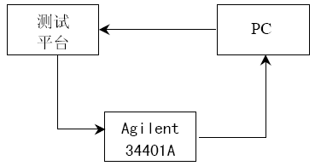

为求收集回来的测试数据有精确的读值，保护板自动测试基站BAT-683采用Agilent34401A电表进行数据收集。

- 测试项目说明

概述：
BAT-683可同时装上两块保护板，但每次只测试一块保护板。在每个测试项目开始测试BAT-683会先激活保护板，即做每一项测试项目前BAT-683会先在P+、P-上给保护板加一个激活电压，然后进行项目测试。

BTA-683 电池组保护电路基板自动测试站 共7页 第1页
-  正常电压输入/输出测试（NMV）
▪ 按正常测试要求，使用者可设定电压输入值，由系统量测电压输出值是否正常

- 正常负载电流测试（NDC）
  ▪ 按正常测试要求，使用者可设定电流(放电)值，由系统量测电流值是否正常

- 电池过高电压保护测试（OVP）
▪ 针对量测过充电检测电压点及过充电回复电压点测试
▪ 过充电保护电压测试：由使用者分别设定检测启始电压(VS)、最高电压(VH)、每级电压递增值(Vδ) 、测试延迟时间(T0)、电压爬升时间（TD） 及充电电流值(I)
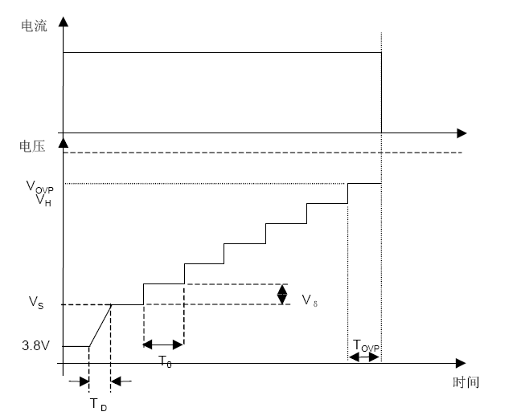
▪ 系统先给保护板3.8V 的电压，然后在电压爬升时间（TD）时间电压升到设定检测启始
电压(VS) ，每格测试延迟时间(T0)后提升电压输入Vδ，直至过充电保护起动或到达最高电压(VH)。

▪ 若过充电保护没有起动，系统将判定为不合格，并中止此项目测试。

▪ 若过充电保护起动，系统将记录过充电检测电压(VOVP)及过充电检测延时时间(TOVP)。系统并继续执行过充电回复电压测试。

▪ 过充电回复电压测试：由使用者分别设定最低电压(VL)、每级电压递减值(Vδ) 、测试延迟时间(T1) 及充电电流值(I)
BTA-683 电池组保护电路基板自动测试站 共7页 第2页
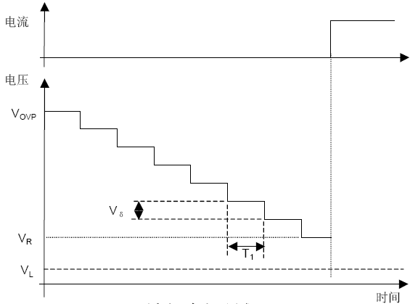
过充电回复电压测试

▪ 系统从过充电检测电压(VOVP)开始，每格测试延迟时间(T1)后降低电压输入Vδ，直至过充电回复电路起动或到达最低电压(VL)。

▪  若过充电回复电路没有起动，系统将判定为不合格。

- 电池过低电压保护测试（UVP）
  ▪ 针对量测过放电检测电压点及过放电检测延时时间测试

  ▪ 过放电保护电压测试：由使用者分别设定检测启始电压(VS)、最低电压(VL)、每级电压
递减值(Vδ) 、测试延迟时间(T2) 及放电电流值(I) 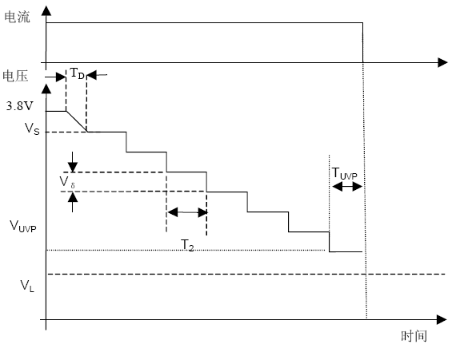
电池电压过低保护测试示意图
BTA-683 电池组保护电路基板自动测试站 共7页 第3页
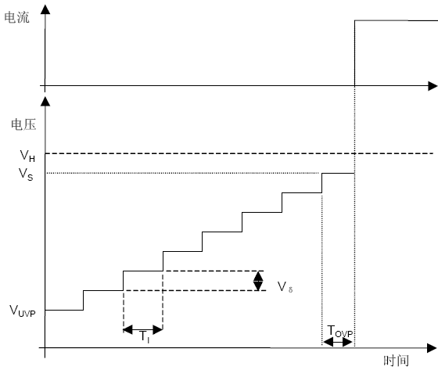
电池电压过低保护回复测试示意图

▪ 系统先给保护板3.8V 的电压，然后在电压爬升时间（TD）时间电压降到设定的检测启
始电压(VS)开始，检测启始电压(VS)开始每格测试延迟时间(T2)后降低电压输入Vδ，直
至过放电保护起动或到达最低电压(VL)。
▪ 若过放电保护没有起动，系统将判定为不合格，并中止此项目测试。
▪ 若过放电保护起动，系统将记录过放电检测电压(VUVP)及过放电检测延时时间(TOVP)
系统并继续执行过充电回复电压测试。
▪  过放电回复电压测试：由使用者分别设定最高电压(VH)、每级电压递减值(Vδ) 、测试
延迟时间(T1) 及放电电流值(ID)
▪ 系统从过放电检测电压(VUVP)开始，每格测试延迟时间(T1)后增加电压输入Vδ，直至
过充电回复电路起动或到达最高电压(VH)。
▪  若过放电回复电路没有起动，系统将判定为不合格。

-  放电过电流保护测试 ( OCP )
▪  放电过电流保护测试：由使用者分别设定检测启始电流(IS)、最高电流(IH)、每级电流递
增值(Iδ) 、测试延迟时间(T2) 及正常工作电压值(VI)
▪  测试由设定的检测启始电压(IS)开始,每格测试延迟时间(T2)后降低电压输入Iδ，直至过
放电保护起动或到达最低电压(IL)。
▪  过了放电过电流保护未启动，系统将判定为不合格，并中止此项目测试。
▪  若过放电保护起动，系统将记录过放电检测电压(IOCP)及过放电检测延时时间(TOCP)

BTA-683 电池组保护电路基板自动测试站 共7页 第4页

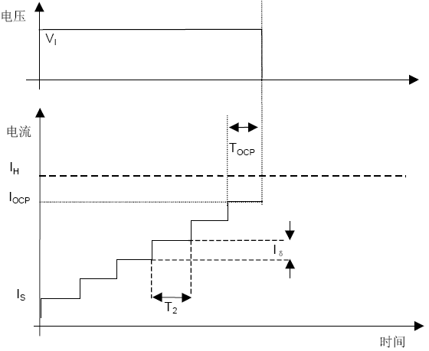
放电过电流测试
-  热敏电阻电阻阻值测试(NTC)
▪  在热敏电阻两端加一小电流，量测热敏电阻的电压值，计算出热敏电阻电阻阻值。

▪  保护板内阻阻值测试

▪  激活保护板后测试量B+、P+之间的电阻阻值与B-、P-之间的电阻阻值的总和。

- 保护电路板短路保护测试（SCP）
▪ 测量保护板是否有短路保护的功能。

-  保护电路固定电阻电阻值测试（PCR）
▪  针对保护电路固定电阻电阻值，以电表直接量测并记录。

- 静态消耗电流值测试（SCC）
▪  按设定输入设定电压，并量测电路板之静态消耗电流值。

- 静态消耗电流值分两种：
a、 正常状态下的静态消耗电流值。
b、 保护状态下的静态消耗电流值。

-  保护状态指的是电池过放保护后的状态。

BTA-683 电池组保护电路基板自动测试站 共7页 第5页
三、 参数说明

【电源参数】：
CC1 模式设定规格：
电流范围 ： 0.01A~2.999A
电流分辨率 ： 5mA / Step
电流准确度 ： ± (0.2% +5mA)
负载最大电压 ： 20Vdc

CC2模式设定规格：
电流范围 ： 0.5A~19.9A
电流分辨率 ： 50mA / Step
电流准确度 ： ± (0.2% +10mA)
负载最大电压 ： 20Vdc

CV模式设定规格：
电压范围 ： 0.1V~19.8V
电压分辨率 ： 160 mV / Step
电压准确度 ： ± (0.2% +120mV)
最大电流 ： 依电流范围规格

可调直流电源供应器规格 (4 组仿真电池电压)：
设定范围 ： 1~4.99 Vdc
分辨率 ： 5 mV / Step
准确度 ： ± (0.1% +2mV)
最大电流 ： 1.9A

【测试项目参数上下限值设定】：

标准测试项目：
正常电压测试（NMV） ： 电压输出设定范围 ： 0.01 V ~ 19.99 V
电压上下限范围 ： 0.01 V ~ 19.99 V

 负载电流测试（NDC） ： 电流输出设定范围 ： 10 mA ~ 2999 mA
电流上下限范围 ： 10 mA ~ 1999 mA
放电时间 ： 1 ~ 10 秒

过高电压保护（OVP） ： 电压输出设定上限 ： 1V ~ 4.99 V
电压输出设定下限 ： 1 V ~ 4.99 V
电流输出 ： 充电
执行时间 ： 10ms/stpe
最小延迟时间 ： 20µS

过低电压保护（UVP） ： 电压输出设定上限 ： 1 V ~ 4.99 V
电压输出设定上限 ： 1 V ~ 4.99 V
电流输出 ： 放电
执行时间 ： 10ms/Step
BTA-683 电池组保护电路基板自动测试站 共7页 第6页
最小延迟时间 ： 20µS

 放电过电流保护测试 ( OCP ) ： 电流输出设定范围 ： 放电 500 mA ~ 19999 mA
电池测试点电压 ： 2.00 V ~ 4.99 V
执行时间 ： 10ms/step
最小延迟时间 ： 20µS

 固定电阻电阻值（PCR） ： 阻抗上下限范围 ： 0.1K~1000kΩ
精确度 ： +/-0.1%

 静态消耗电流值（SCC） ： 电流量测设定范围 ： 0.1µA ~ 499µA
电压输出 ： 依设定之仿真电池电压）

热敏电阻电阻阻值测试（NTC）： 阻抗上下限范围 ： 0.1k~300kΩ
精确度 ： +/-0.1%
选购测试项目：

短路保护测试（STP） ： 电流输出设定范围 ： 0.5A ~ 19.99A
执行时间 ： 0.1 ~ 10 秒
最小延迟时间 ： 20µS

 电池组MOS-FET内阻阻值（ITR）： 阻抗上下限范围 ： 1mΩ ~ 499mΩ

DS2502 （1）读码 ： 先将各产品标准ID Code记录于文字文件中
设定选择文本文件作测试比较
资料长度最长为128 Bytes
针对 DS2502
（2）写码 ： 先将各产品标准ID Code记录于文字文件中
设定选择文本文件作参数写入，写入后再次读回作比较
资料长度最长为128 Bytes
针对DS2502

SMBus （1）读值( SMR ) ： 设定数据项及上下限比较值
资料直接从SMBus三支接脚（SMBC、SMBD、GND）读取
针对BQ2040
（2）参数输入(SMW)： 设定数据项及输入值
资料之写入可经由SMBus三支接脚（SMBC、SMBD、GND）输
出或直接连接至EEPROM接脚写入（共需外加四接点：SCL、SDA、Vcc、Gnd）
针对 BQ2040 有关两种写入方式的数据项

BTA-683 电池组保护电路基板自动测试站 共7页 第7页

